**新 书 推 荐**

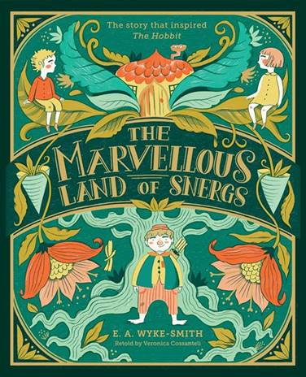**中文书名：《神奇的****斯奈格大陆》**

**英文书名：THE MARVELLOUS LAND OF SNERGS**

**作 者：Veronica Cossantelli**

**出 版 社：Chicken House**

**代理公司：ANA/ Connie Xiao**

**页 数：310页**

**出版时间：2020年9月**

**代理地区：中国大陆、台湾**

**审读资料：电子稿**

**类 型：7-12岁儿童文学**

**版权已授：意大利，法国，德国，捷克，加泰罗尼亚，世界西班牙语(La Galera)，罗马尼亚(RAO)**

**\*本书的听书版权同样开放。**

**内容简介：**

• **本书被广泛认为是《霍比特人》的灵感来源，由J·K罗琳的伯乐编辑Barry先生重磅推荐。**这部1927年被遗忘的经典之作由著名儿童作家维罗妮卡·科桑特利(Veronica Cossanteli)重新创作，并由原作者E. a. 威克-史密斯（E.a. Wyke-Smith）的家人支持，将其进行美丽地改编，并带回了我们的生活。

• 梅利莎·卡斯特里翁（Melissa Castrillon）为本书绘制了华丽的封面和内文插图。

当皮普和弗洛拉发现了神奇的斯奈格大陆时，他们已经逃离了阳光湾，一个收留因为意外而失去父母的留守儿童的家。在这里，在这个斯奈格大陆上，他们与健忘但可爱的戈博Gorbo成为了朋友。戈博将带领他们回家——如果他们能意识到自己的家真正在哪儿，以及，健忘的戈博能记住如何才能到达那里。

**段落节选：**

这一小群旅行者没走多远，棕熊就没精打采地回来了，鼻子上粘满了蜂蜜。它似乎很高兴看到他们，撞着他们的腿，翻着筋斗吸引他们的注意。

“如果它没有更好的事可做，不妨给他安排点有用的事，”戈博说，将一条腿搭在弗洛拉的背上，“我们还有一段路要走。”

就这样，他们继续走着，戈博在前面领路，皮普和弗洛拉轮流骑着熊，最后，在森林的深处，他们到达了斯奈格的家。

斯奈格人并没有为了建造家园而砍伐和夷平森林的树木，而是选择把房子建在了树林中、树丛之间和树丛周围。从远处走近，你在熊背上能首先听到的，是风铃的丁当声，是窗户上的彩铃和树枝上挂着的篮子发出的瀑布声。然后你可能会注意到栖息在树上的鸟巢，扭曲的烟囱，隐藏在树叶后面的色彩鲜艳的门道，在意想不到的地方蜿蜒的木楼梯。

“我们到了。”戈博说，脸上露出了喜色。“真是一段不错的旅程，但最好的旅行总能把你带回家，东西还留在原来的地方，你的家具见到你会很高兴，还有很多绳子。他从马甲上滑下来，把它递给了皮普，泰格正站在皮普的面前，现在轮到他对付棕熊。“皮普少爷，你最好把那条狗裹得严严实实一点，这样它就不会太显眼了。斯纳格不喜欢狗。他们可能会误以为他是那群科尔邦人：张着大口流口水、还有锋利的牙齿等等……”

戈博带着一只熊和两个陌生人旅行归来，引起了一阵骚动。他一被发现，叫声就响了起来……

“好吧，我可太惊讶了！真不敢相信我的眼睛，戈博！”

“吼，戈博！这么快就回来了？”

“正好赶上今晚的宴会——这不正是戈博的风格吗?”

“王后知道他回来了吗？”如果是十分钟以上没见的朋友，最常用的打招呼方式就是交叉手腕、牵手、打转。这导致了非常激烈的互动，对过路人而言此时经过极易被误伤。

越来越多的人蜂拥过来欢迎戈博，他们也抓住了弗洛拉和皮普，不停地旋转着，直到他们都喘不过气来，头晕眼花，斯纳格斯的土地上充满了欢快的嬉闹。

**作者简介****：**



**维罗妮卡·科桑戴乐（Veronica Cossanteli）**在英格兰汉普郡和香港长大。她从小喜爱动物，经常想象躺在她床上的公仔是一头恐龙。她目前在英格兰南安普敦一个小学里教书。她与三只猫、两条蛇、一只豚鼠、一大堆蜥蜴住在一起。

**媒体评价：**

“我想记录一下我自己和我的孩子们对E. A. Wyke-Smith的斯奈格奇妙大陆的热爱，无论如何，这个故事都令人着迷，也要记录下我们都超爱的戈博Gorbo光秃秃的头顶，以及他和同伴间的友谊宝石。”

——J.R.R. TOLKIEN

**谢谢您的阅读！**

**请将回馈信息发至：萧涵糠(Connie Xiao)**

安德鲁﹒纳伯格联合国际有限公司北京代表处

北京市海淀区中关村大街甲59号中国人民大学文化大厦1705室, 邮编：100872

电话：010-82449325

传真：010-82504200

Email: Connie@nurnberg.com.cn

网址：www.nurnberg.com.cn

微博：<http://weibo.com/nurnberg>

豆瓣小站：<http://site.douban.com/110577/>

微信订阅号：ANABJ2002